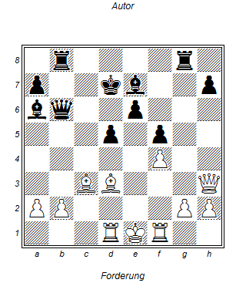

1.. Tg3
2. Dxg3 Lh4
3. La6 (DxLh4 De3+ Le2 und Dxe2++) LxDg3
4.hxg3 Dxa6 mit großem schwarzem Vorteil

